车载低轨卫星通信系统EMC性能正向设计研究方案（一页纸简化版）
技术实施方案
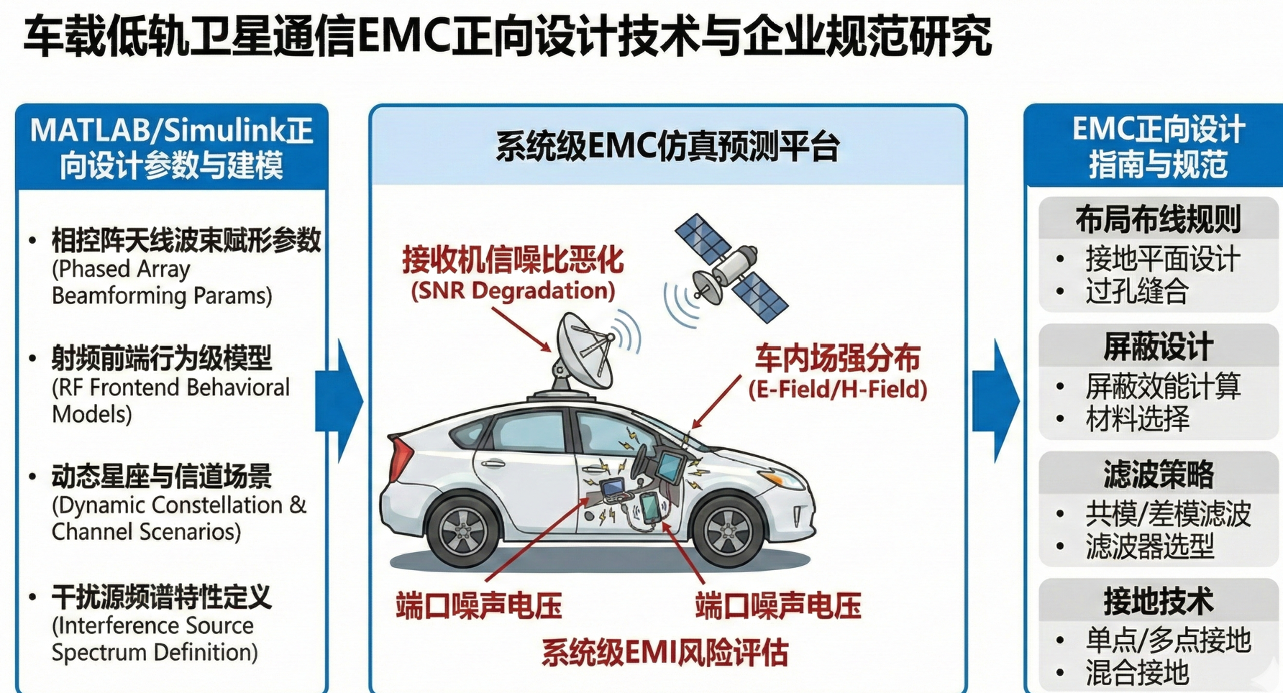
技术路线 基于“预测—规避—抑制—验证”的闭环思路，在设计初期对车载低轨卫星通信系统可能面临的电磁干扰进行预测。通过软硬协同的正向设计策略，从源头规避资源冲突，抑制传导与辐射噪声，最终通过对标YD/T 4517.4—2024标准实现系统级电磁兼容 。
具体实施内容
系统架构层级：时域隔离与资源调度 针对多射频模块共存引发的自干扰问题，实施软件定义的EMC设计。通过建立系统级资源调度策略，对频谱资源和发射时序进行统一规划。利用时域隔离技术，在卫星高功率发射间隙调度敏感接收任务，从逻辑上避免并发冲突，确保满足数据吞吐量≥95%的性能判据 。
天线与射频层级：波束赋形与滤波抑制 针对高功率发射与高灵敏接收并存的特性，实施主动干扰抑制设计。利用波束赋形技术在干扰方向形成“零点”，降低非期望辐射。结合射频链路的声表面波（SAW）滤波器与双工器设计，深度抑制带外杂散和谐波。优化天线在车身的物理布局，利用车体实现空间隔离，满足辐射杂散限值与30V/m辐射抗扰度要求 。
硬件平台层级：屏蔽设计与电源完整性 针对数字电路噪声耦合与外泄问题，实施物理层EMC强化设计。构建金属屏蔽体并严格控制缝隙尺寸（≤λ/20）以切断辐射路径。优化PCB分区与接地设计，开发专用电源管理模块（PMU）以提供低阻抗回流路径，抑制共模干扰，确保通过大电流注入（BCI）及传导骚扰测试 。
线束布局层级：耦合抑制与布线规范 针对长距离线束的耦合干扰与环路辐射问题，实施规范化布线设计。选用屏蔽线缆与双绞线抵御容性/感性耦合，严格遵循源-路径-敏感体分离原则进行线束与连接器布局。通过最小化信号环路面积和可靠的屏蔽层搭接设计，提升系统对瞬态传导脉冲的抗扰度能力 。

